Игры для освоения детьми
элементарных знаний о животном мире.

Дидактическая игра «Чей хвостик?»
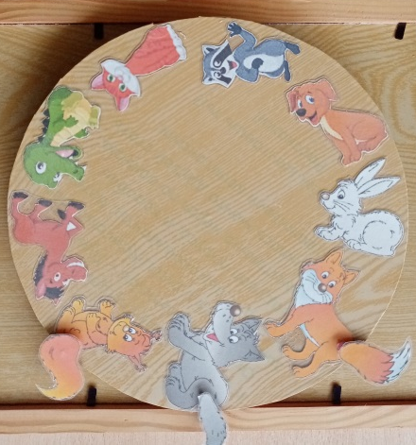 | Цель: закрепить умение образовывать притяжательные прилагательные, отвечающие на вопрос: чей? (беличий хвост, лисий хвост и т.д.).  Дидактические задачи:  - способствовать умению различать и называть животных;  - совершенствовать мелкую моторику рук посредством работы с прищепками;  - развивать зрительную концентрацию и координацию на плоскости, способность анализировать;  - развивать внимание, логику, память.
Материал: цветные изображения животных без хвостиков на вращающемся диске: хвостики животных, наклеенные на прищепки.

Ход игры: Попросить детей помочь животным найти свои хвостики.
Дети называют животное и подбирают для него подходящий хвост, вырезанный из картона и зафиксированный на прищепке.
Произносят правильно, чей хвост (лисий, волчий, медвежий и т. д.).
Описывают, какой хвост (длинный, короткий, пушистый, рыжий и т.д.).

Усложнение. Прикрыть изображение какого-либо животного листом бумаги. Ребёнку надо определить, чей хвостик остался. Или добавить изображение хвостика, например, петуха, которого нет на карусели. Этот приём стимулирует ребёнка логически мыслить, развивает способность анализировать (хвост петуха никому не подходит, значит, не хватает изображения петуха).

Вариант игры. Воспитатель загадывает загадку, а ребёнок прикрепляет хвостик к отгадке.

Дидактическая игра «Кто, где живёт?»
Цель: закрепить знания детей об убежищах различных видов животных (насекомых, земноводных, птиц, зверей).

Дидактические задачи:
- расширять кругозор детей;
- разнообразить словарный запас детей,
- развивать любознательность, интерес к окружающему миру.
- способствовать развитию мелкой моторики рук.
Материал: спичечные коробки - на этикетке наклеена картинка с жилищем или местом обитания животных, внутри коробка – картинка животного.
Ход игры:
Рассмотреть с детьми животных в коробочках. Показывая животное, спросить: «Кто это?». Можно предложить ребёнку изобразить звуки, которые произносит это животное.
Затем сказать, что у всех животных есть свой дом - то место, где им лучше всего. В другом месте им будет плохо, неуютно. Предложить помочь животным найти их домики.
Дети определяют домик для животных и вставляют коробочку в соответствующее основание.
Во время игры не только формировать умение детей соотносить изображение животных с местом их обитания, но проговаривать и правильно называть животное и его жилище. Умение делать обобщения развивает мышление детей.

В конце, когда все животные будут названы и расставлены соответственно их местам обитания, можно сделать обобщение: «Несмотря на то, что у каждого животного есть свой дом, все животные живут рядом с людьми в общем доме под названием Земля».

Дидактическая игра «Найди тень животного».
Цель: закреплять знания о внешнем виде диких и домашних животных.

Дидактические задачи:
- умение находить заданные тени;
- развивать зрительное восприятие, внимание, логическое мышление, память, наблюдательность.

Материал: цветные изображения животных на металлической поверхности, тени (чёрное изображение) животных с наклеенными магнитиками.

Ход игры: рассмотреть животных на игровом поле, назвать их. Предложить найти тени животных по типу игры «Найди пару».
Учить детей проговаривать свои действия: «Эта тень подходит зайчику. Эта тень похожа на черепашку. И т.п.».

Вариант игры. Можно использовать загадки о животных, а отгадку ребёнок накроет тенью.

Дидактическая игра «Кафе для животных».
Цель: дать детям более углубленные знания об особенностях питания диких и домашних животных.
Дидактические задачи:
- познакомить детей, чем питаются некоторые виды животных;
- расширять кругозор ребенка;
- тренировать память, логическое мышление, наблюдательность.
Материал:
Наклеенные на картонное основание горлышки пластиковых бутылок, рядом с каждым горлышком – изображение животного; на крышечки бутылок наклеить картинки продуктов питания заявленных в игре животных.
Ход игры:
Предложить ребёнку игровую ситуацию: «Животные проголодались, собрались в кафе и ждут, когда им принесут заказ. Как ты думаешь, кто что заказал? Накорми животных».
Ребёнок называет изображение на крышечке, предполагает, кто это любит и накручивает крышечку «на столик» перед животным.
Усложнение:
Добавить крышечки с продуктами питания, которые не соответствуют данным животным. Задача ребёнка: сопоставить правильно животное и продукт и объяснить своё решение, используя активный словарный запас по данной теме.

Стимулировать мыслительную деятельность детей наводящими вопросами:
- Что любит есть заяц? (Предположение детей: капусту и морковь).
- Где живёт заяц? (В лесу).
- Где растёт капуста и морковь? (На грядке, в огороде).
- Что заяц ест в лесу? (Траву, веточки, кору).

Объяснить, что ёж – хищник, он ест жуков, червяков, а грибы собирает только в сказках.

